Prénom:

1 - Compte de 2 en 2 de 60 à 80.
60 - _______ - _______ - _______ - _______ - _______ - _______ - _______ - _______ - _______ - 80

2 - Décompte de 2 en 2 de 78 à 48.
78 - _______ - _______ - _______ - _______ - _______ - _______ - _______ - _______ -_______ - _______ -_______ - _______ - _______ - _______ - 48

3 - Compte de 2 en 2 de 67 à 97.
67 - _______ - _______ - _______ - _______ - _______ - _______ - _______ - _______ - _______ - _______ -_______ - _______ - _______ - _______ - 97

4 - Compte de 5 en 5 de 45 à 120.
45 - _______ - _______ - _______ - _______ - _______ - _______ - _______ - _______ - _______ - _______ -_______ - _______ - _______ - _______ - 120

5 - Compte de 5 en 5 de 380 à 430.
380 - _______ - _______ - _______ - _______ - _______ - _______ - _______ - _______ - _______ - 430

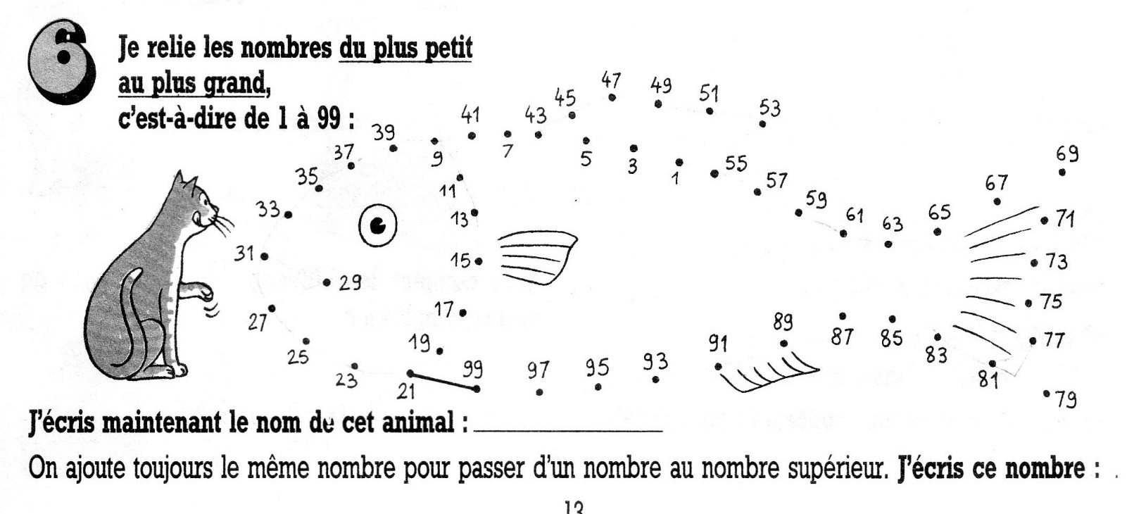6 - Compte de 2 en 2 et relie les points de 1 à 99.

Quel est cet animal ? _______________________________________________________________

